Momento de oración:
Nos ponemos en presencia del Señor haciendo la señal de la cruz y leemos esta bonita oración. ¡Qué el Señor esté con todos ustedes!
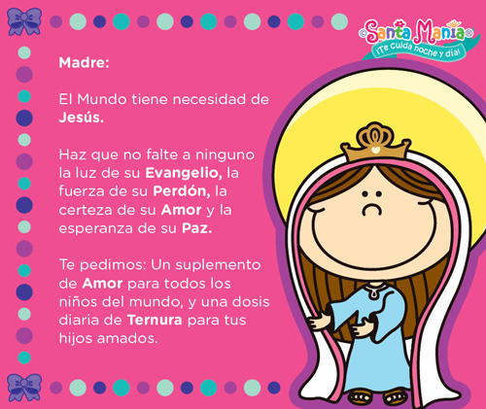

LUNES 5 DE OCTUBRE
LENGUA
HACEMOS UN REPASO
- Subraya con rojo las imágenes visuales, con azul las imágenes auditivas y con verde las imágenes olfativas.
Brillan las velas blancas de las naves.
Hay un caballo enorme parado frente a las puertas de la ciudad.
La brisa trae el sonido de risas y gritos de alegría.
Desde el campamento llega el olor a cenizas.
- Construye comparaciones para estas palabras.
Tejados rojos como……………………………………..
Sol brillante como……………………………………..
Ramas retorcidas como………………………………
Pájaros alegres como………………………………….
Árboles altos como……………………………………..
Río transparente como………………………………..
MATEMÁTICA
- Realiza la página 88 y 89 del libro “filas y butacas”. Debés trabajar observando la imagen. Si surgen dudas, anotarlas para conversar en nuestra reunión de meet.

MARTES 6 DE OCTUBRE
LENGUA
LEE CON ATENCIÓN...
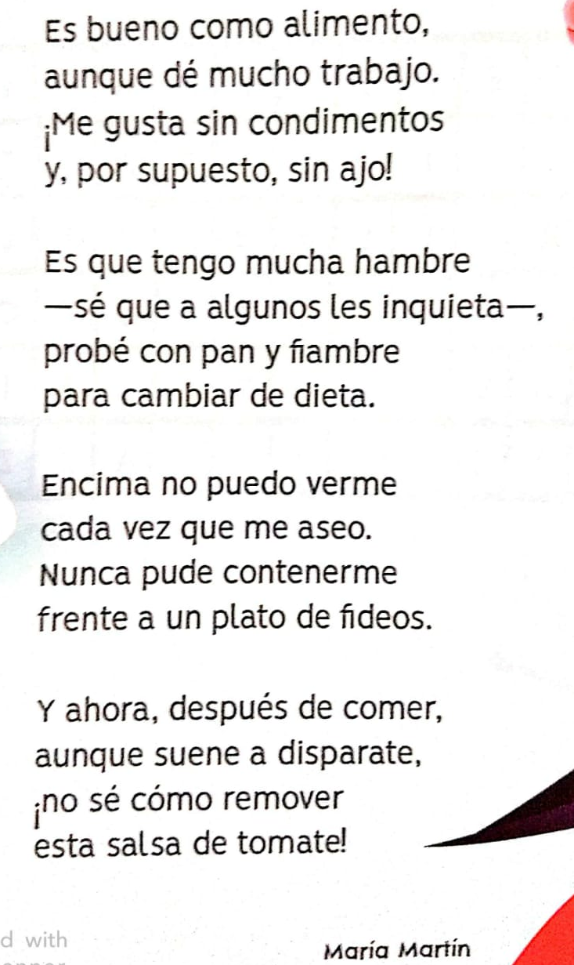
- Tacha todas las letras Z y descubre en esta sopa de letras qué le sucedía al vampiro de la poesía. Cópialo debajo en cursiva.
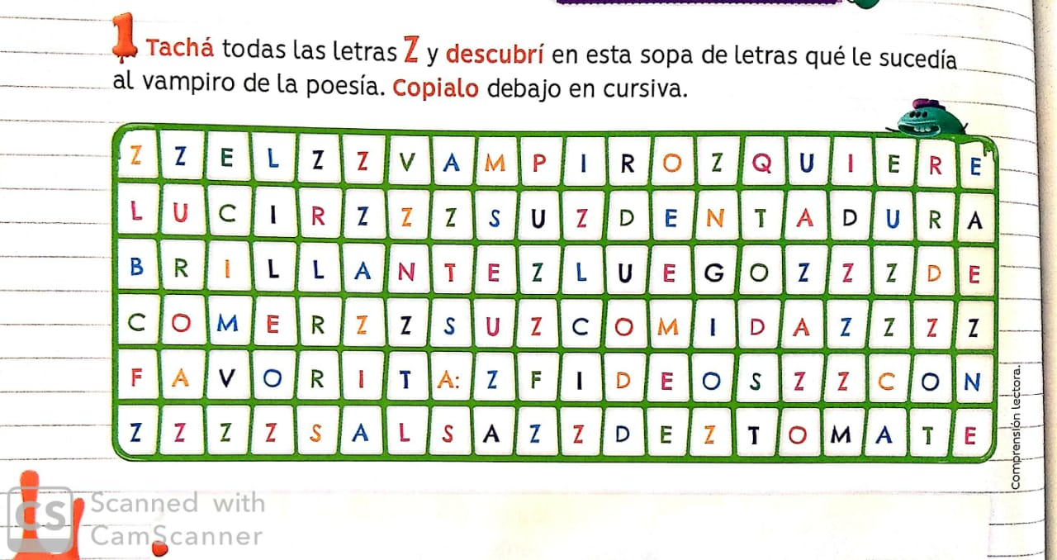
- Escribe en la carpeta qué consejos le darías al vampiro para cuidar su dentadura.
- Subraya con color las palabras que riman en las estrofas 1, 3 y 6.
- Anota en la carpeta alguna imagen sensorial.
MIÉRCOLES 7 DE OCTUBRE
CIENCIAS SOCIALES
CONTINUAMOS APRENDIENDO SOBRE EL ESTADO NACIONAL
- Escuchamos y vemos el siguiente video explicativo:
Link 3° “A”:
https://drive.google.com/file/d/1Su3UPKRdqbZyUJBoq4kRQh2WTWztbV7q/view?usp=sharing
Link 3° “B”: https://drive.google.com/file/d/1bjQpfTZLFdr25AJwQ7Um_G9BIh65gck8/view?usp=sharing
MATEMÁTICA
- Realiza las fichas 28 y 29 del Bloc. (Actividades de repaso).

JUEVES 8 DE OCTUBRE
NOS ENCONTRAMOS NUEVAMENTE A TRAVÉS DE LA PLATAFORMA MEET, EN GRUPOS REDUCIDOS. LOS GRUPOS SE ENVIARÁN JUNTO AL LINK DURANTE LA SEMANA.
(No hay actividades)
VIERNES 9 DE OCTUBRE
CIENCIAS SOCIALES
LAS REGLAS DE LA ARGENTINA
- ¿Recuerdas que la Constitución Nacional es la ley fundamental del país porque define los derechos, libertades y obligaciones de los ciudadanos?
- Por si no lo recordabas, te invito a ver el siguiente video donde Zamba te lo va a explicar:
Haz click aquí: https://www.youtube.com/watch?v=yt40gAbiQuA
- Ahora bien, luego de ver el video y refrescar todo lo que aprendiste, te pregunto lo siguiente:
- ¿Por qué crees que tanto los deportes como los juegos tienen reglas? ¿En qué se diferencian estas reglas de las leyes?
______________________________________________________________________________________________________________________________________________________

- Marca con una X las reglas o leyes que crees que están en la Constitución:
 | SÍ | NO
Todos somos iguales ante la ley.
Los ciudadanos tienen derecho a expresarse en libertad.
Los trabajadores tienen derecho a dormir hasta las once de la mañana.
Todas las personas están obligadas a tener una mascota.
Los niños tienen derecho a estudiar.

CIENCIAS NATURALES

- Observa el siguiente video explicativo de tu seño y luego te invito a realizar la actividad que se encuentra al final del video.
Link 3 “A”
https://drive.google.com/file/d/1ZaiQYISluAupbkKTFGDpP7qKt0vJhFKy/view?usp=sharing
Link 3 “B”
https://drive.google.com/file/d/1eP4jVKtat3zkK5tkcKf5hqQgkCLgPeZ_/view?usp=sharing

ENCUESTA DE RETROALIMENTACIÓN

ENCUENTROS POR MEET
LINK 3A: https://meet.google.com/tjt-zjae-uhi

LINK 3B: https://meet.google.com/pcw-hiso-mpy

DÍAS | 3RO A | 3RO B
Martes 06/10  Matemática/ Naturales |  | 14- Rafael Del Corro, Gerónimo Rodriguez, Pedro Toledo, Nata Báez Gudiño, Fermín Cañas, Gonzalo Malik, Jazmín Ahumada, Amali Yazbek, Martina Asis, Elena Gronda, Trini Rivetta, Catalina Romero.  15- Agustín Álvarez, Lorenzo Vigil, Julián Gómez, Rino Luchini, Valentino Orazi, Maira Torres, Emilia Malbrán, Malena Núñez, Guille Pérez López, Victoria Aguirre, Renata Romero Caporale, Felicia Scruzzi.  16- Tomás Andreis, Justiniano Quadri, Sebastian Ball, Benjamín Falfán, Constantino Bracco, Jazmín Ribeiro, Martina Saldaña, Mía Amorin, Sara De Vértiz, Guille López Agüero, Julia Aznarez, Alfonsina Mors.
Miércoles 06/10  Matemática/ Naturales | 15:00- Flores Facu, Nieto Constan, Almiron Alegra, Elaskar Melo Felicitas, García Matilda, Zaka Nico, Buteler Bauti, Herzog Ignacio, Perez Mercado Jere, Arrigo Mate.  16:00- Fiorenza Spada Pedro, Marin Pedro, Ahumada Delfi, Del Franco Guada, Vila Matilde, Lopez Mateo, García Ravellia Manuela, Santos Lola, Garayzábal Valen, Hoyos Agus, Zapata Cata, Castillo Delfi.  17:00- Bento Kuba,Assenza Santino, Alfon Crostelli, Ruibal Ema, Diaz Santi, Rossi José, Sobredo Fran, Alvaro Villalobos, Figueroa Benja, Maddalena Thiago, Acuña Victoria, Braga Yeraci Lucía, Bortagaray Salvi.
JUEVES 07/10  (Lengua/Sociales) | 15:00- Flores Facu, Nieto Constan, Almiron Alegra, Elaskar Melo Felicitas, García Matilda, Zaka Nico, Buteler Bauti, Herzog Ignacio, Perez Mercado Jere, Arrigo Mate.  16:00- Fiorenza Spada Pedro, Marin Pedro, Ahumada Delfi, Del Franco Guada, Vila Matilde, Lopez Mateo, García Ravellia Manuela, Santos Lola, Garayzábal Valen, Hoyos Agus, Zapata Cata, Castillo, Delfi.  17:00- Bento Kuba,Assenza Santino, Alfon Crostelli, Ruibal Ema, Diaz Santi, Rossi José, Sobredo Fran, Alvaro Villalobos, Figueroa Benja, Maddalena Thiago, Acuña Victoria, Braga Yeraci Lucía, Bortagaray Salvi. | 15- Rafael Del Corro, Gerónimo Rodriguez, Pedro Toledo, Nata Báez Gudiño, Fermín Cañas, Gonzalo Malik, Jazmín Ahumada, Amali Yazbek, Martina Asis, Elena Gronda, Trini Rivetta, Catalina Romero.  16- Agustín Álvarez, Lorenzo Vigil, Julián Gómez, Rino Luchini, Valentino Orazi, Maira Torres, Emilia Malbrán, Malena Núñez, Guille Pérez López, Victoria Aguirre, Renata Romero Caporale, Felicia Scruzzi.  17- Tomás Andreis, Justiniano Quadri, Sebastian Ball, Benjamín Falfán, Constantino Bracco, Jazmín Ribeiro, Martina Saldaña, Mía Amorin, Sara De Vértiz, Guille López Agüero, Julia Aznarez, Alfonsina Mors.

